# Meetrapport Shell & IntensityStep Speed

## Nico van Bentum, Gianluca Piccardo, 28-02-2019

## Doel

Meten hoe de studenten implementatie van image shell en de step naar intensity image functie vergelijken met de standaard implementatie qua snelheid.

## Hypothese

De gemaakte implementatie is tenminste net zo snel of sneller als de standaard implementatie.

## Werkwijze

Het proces van aanmaken RGBimage en hier de facial features uithalen runnen we 20 keer voor beide implementaties. Aangezien de standaard implementatie memory problemen heeft kunnen we helaas niet meer dan 20 tests per run uitvoeren. We doen dit 5 keer om totaal 100 runs per implementatie te krijgen.  
Op basis van de run resultaten berekenen we een gemiddelde als eindresultaat. Als blijkt dat de resultaten inconsistente deviatie vertonen moeten we op een andere manier tot een eindresultaat komen.

## Resultaten

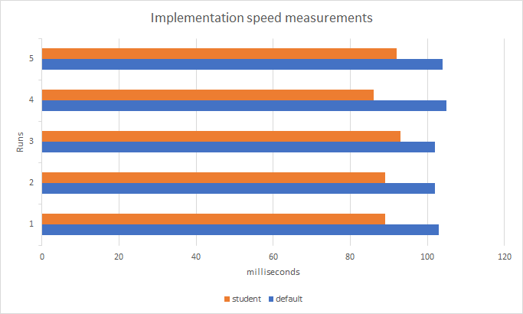

## Verwerking

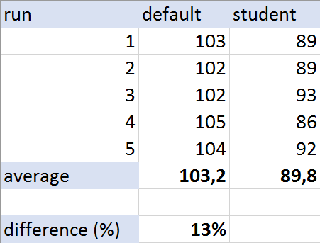

Het percentage is simpelweg (default average – student average) / default average.

## Conclusie

We kunnen concluderen dat de gemaakte implementatie van de ImageShell en StepToIntensity sneller zijn dan de standaard implementaties met een gecombineerde 13 procent.

## Evaluatie

We kunnen stellen dat de hypothese klopt, de implementatie is sneller dan de standaard implementatie. Wel merkte we op dat de testmethode niet super robuust was, zelfs in release mode heeft het programma soms spikes in executie tijd.